МУНИЦИПАЛЬНОЕ АВТОНОМНОЕ УЧРЕЖДЕНИЕ
ДОПОЛНИТЕЛЬНОГО ОБРАЗОВАНИЯ
«МЕЖШКОЛЬНЫЙ УЧЕБНЫЙ КОМБИНАТ «ЭВРИКА»
(МАУ ДО МУК «Эврика»)

СОГЛАСОВАНО
Решением МО ПДТН
(протокол от 01.09.2021 № 1)

Т.П. Тайгулова

МЕТОДИЧЕСКИЕ УКАЗАНИЯ
К ЛАБОРАТОРНО-ПРАКТИЧЕСКИМ ЗАНЯТИЯМ

по дополнительной общеразвивающей программе

«PHOTOSHOP ДЛЯ НАЧИНАЮЩИХ»

по теме "Повышение производительности работы в Adobe Photoshop"

г. Новый Уренгой - 2021

Тайгулова Т.П. Методические указания к лабораторно-практическим занятиям по дополнительной общеразвивающей программе «Photoshop для начинающих» по теме
«Повышение производительности работы в Adobe Photoshop». – Новый Уренгой: МАУ ДО МУК «Эврика», 2021. – 15 с.

Методические указания рассмотрены, согласованы и рекомендованы к использованию на заседании методического объединения преподавателей дисциплин технического направления (МО ПДТН). (Протокол от 01.09.2021 № 1)

Автор-составитель:
Тайгулова Татьяна Петровна, педагог дополнительного образования муниципального автономного учреждения дополнительного образования «Межшкольный учебный комбинат «Эврика».

Методические указания к лабораторно-практическим занятиям являются частью Учебно-методического комплекса по дополнительной общеобразовательной общеразвивающей программе «Photoshop для начинающих».
Методические указания к лабораторно-практическим занятиям адресованы обучающимся очной формы обучения и включают в себя (для каждой лабораторно-практической работы) учебную цель, краткие теоретические материалы по теме работы, задания к лабораторно-практической работе, обеспеченность занятия (учебно-методическое, информационное, материально-техническое).

 | СОДЕРЖАНИЕ
1. | Пояснительная записка………………………………………………………............. | 4
2. | Методические указания к лабораторно-практическим занятиям "Повышение производительности работы в Adobe Photoshop "……………………...................... | 5
3. | Обеспеченность лабораторно-практических занятий (учебно-методическое, информационное и материально-техническое обеспечение занятий) ......................... | 15

ПОЯСНИТЕЛЬНАЯ ЗАПИСКА

Уважаемые ребята!

Методические указания к лабораторно-практическим занятиям по дополнительной общеразвивающей программе «Photoshop для начинающих» созданы помочь вам сформировать навыки работы по обработке фотографий, созданию собственных рисунков, созданию постеров, коллажей, обложек для разной продукции, созданию открыток и многого другого, развить внимание, усидчивость, художественный вкус, творческие способности.
Освоение содержания программы «Photoshop для начинающих» обеспечивает достижение вами умений использовать навыки улучшения качества отсканированных, отпечатанных снимков, устранения дефектов цветопередачи во время съемки; создания многослойного изображения с возможностью редактирования каждого в отдельности для передачи глубины цвета, работы со сложной графикой; монтирования фотографий и картинок, отдельных элементов в коллажи; восстановлению старых снимков, ретушь фотографий; работы с эскизами и чертежами; обработки 2D и 3D моделей, добавлению к ним текстур, работа с формами; создания интересных графических элементов для полиграфии, дизайна, оформления сайтов; подготовки к печати на принтере; раскрашивания черно-белых файлов.
Приступая к работе на практическом занятии, внимательно прочитайте его цель, ознакомьтесь с краткими теоретическими материалами по теме практического занятия. Свою работу вы должны организовать в соответствии с предложенным педагогом порядком работы.

Желаем вам успехов!

Лабораторно-практическая работа
«Повышение производительности работы в Adobe Photoshop»

Цель работы: приобрести практические навыки по работе с операциями для повышения производительности работы в Adobe Photoshop.

Краткие теоретические материалы по теме работы
«Повышение производительности работы в Adobe Photoshop»

Сведения об операциях
Операция — это последовательность задач, которые воспроизводятся для одного файла или для пакета файлов — команды меню, параметры палитры, действия инструментов и т. д. Например, можно создать операцию, которая изменяет размер изображения, применяет к изображению эффект и сохраняет файл этого изображения в желаемом формате.
Операции могут содержать шаги, позволяющие выполнять задачи, которые не могут быть записаны (например, при использовании инструментов рисования). Операции не могут содержать модальных элементов управления, позволяющих вводить значения в диалоговом окне во время выполнения операции.
В Photoshop операции являются основой для дроплетов, которые являются небольшими приложениями, автоматически обрабатывающими все файлы, перетаскиваемые на значки дроплетов.
Программы Photoshop и Illustrator поставляются с предварительно определенными операциями, помогающими выполнять наиболее часто встречающиеся задачи. Эти операции можно использовать в исходном виде, изменить их в соответствии с необходимыми требованиями или создать новые. Операции хранятся в наборах, что помогает организовывать их.
Операции можно записывать, редактировать, настраивать или обрабатывать в виде пакета, также можно управлять группами операций путем работы с наборами операций.

Обзор панели «Операции»
Палитра «Операции» («Окно»> «Операции») можно использовать для записи, воспроизведения, редактирования и удаления отдельных операций. Эта палитра также позволяет сохранять и загружать файлы операций.
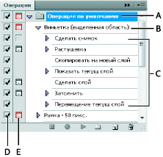
Photoshop: панель «Операции»
- Набор операций B. Операция C. Записанные команды D. Включенная команда E. Модальное управление (включено или выключено)

Разворачивание и сворачивание наборов, операций и команд
- На палитре «Операции» щелкните треугольник слева от набора, операции или команды. Чтобы развернуть или свернуть все операции в наборе или все команды в операции, щелкните треугольник, удерживая клавишу Alt (Windows) или Option (Mac OS).

Просмотр операций только по имени
- В меню палитры «Операции» выберите пункт «Представить в виде кнопок». Для перехода к отображению в виде списка повторно выберите пункт «Представить в виде кнопок».
В режиме представления в виде кнопок нельзя просматривать отдельные команды или наборы.

Выбор операций на панели «Операции»
- Щелкните имя какой-либо операции. Для последовательного выбора нескольких операций щелкните имена операций, удерживая клавишу Shift, а для выбора нескольких операций в произвольном порядке щелкните имена операций, удерживая клавишу.
Для часто выполняемых задач можно записать операции, которые позволяют повысить производительность работы с Adobe Photoshop.

Рекомендации по записи операций
При записи операций учитывайте перечисленные далее рекомендации.
- В операцию можно записать большинство команд (но не все).
- Можно записать операции, выполняемые при помощи инструментов «Область», «Перемещение», «Многоугольник», «Лассо», «Волшебная палочка», «Рамка», «Фрагмент», «Волшебный ластик», «Градиент», «Заливка», «Текст», «Фигура», «Комментарий», «Пипетка» и «Цветовой эталон», а также на панелях «История», «Образцы», «Цвет», «Контуры», «Каналы», «Слои», «Стили» и «Операции».
- Результаты зависят от файла и переменных настройки программы, таких как активный слой и основной цвет. Например, фильтр «Размытие по Гауссу» с радиусом 3 пиксела будет создавать разный эффект для файлов с разрешением 72 точки на дюйм и 144 точки на дюйм. А фильтр «Цветовой баланс» неприменим для изображений в оттенках серого.
- При записи операции, включающей указанные настройки в диалоговых окнах и панелях, в операции сохранятся настройки, установленные на момент записи. Изменение настройки в диалоговом окне или на панели во время записи операции сохранится и в записанной операции.
В большинстве диалоговых окон сохраняются установленные ранее настройки. Проверьте правильность настроек перед записью.
- Модальные операции и инструменты, а также инструменты, записывающие положение, используют единицы измерения, выбранные в данный момент для линейки. Модальными называются операции или инструменты, для применения которых необходимо нажать клавишу «Ввод» или «Return». К таким операциям относятся, например, трансформирование и кадрирование. Инструментами, записывающими положение, являются «Область», «Раскройка», «Градиент», «Волшебная палочка», «Лассо», «Фигура», «Контур», «Пипетка» и «Комментарий».
При записи операции, которая будет проигрываться на файлах разного размера, выберите проценты в качестве единицы измерения линейки. В результате операция всегда будет воспроизводиться в одной и той же относительной позиции изображения.
- Можно записать команду «Воспроизведение», содержащуюся в меню палитры «Операции», чтобы в одной операции воспроизвести другую.

Запись операции
При создании новой операции используемые команды и инструменты добавляются к операции до тех пор, пока не будет остановлена запись.
Во избежание ошибок работайте с копией: в начале операции перед применением других команд используйте команду «Файл»> «Сохранить копию», а затем выберите «Как копию». Или перед записью операции для создания снимка изображения нажмите кнопку «Новый снимок» в палитре «История».
- Откройте файл.
- В палитре «Операции» нажмите кнопку «Создать новую операцию» или выберите в меню этой палитры пункт «Новая операция».
- Введите имя операции, выберите набор операций и установите дополнительные параметры.

Функциональная клавиша
Назначьте операции комбинацию клавиш. Можно выбрать любую комбинацию, включающую одну из функциональных клавиш, клавишу Ctrl (Windows) или клавишу Command (Mac OS) и клавишу Shift (например, Ctrl+Shift+F3), принимая во внимание следующие ограничения: в Windows нельзя использовать клавишу F1, а клавиши F4 и F6 нельзя использовать в комбинации с клавишей Ctrl.
Если для операции назначена комбинация клавиш, используемая для определенной команды, то эта комбинация клавиш будет выполнять операцию, а не команду.

Цвет
Назначьте цвет для отображения в режиме кнопок.
- Нажмите кнопку «Начать запись». Кнопка «Начать запись» в палитре «Операции» выделяется красным цветом .
При записи команды «Сохранить как» не изменяйте имя файла. При вводе нового имени файла это имя записывается и используется каждый раз при выполнении операции. Перед сохранением при переходе в другую папку можно задать другое расположение без необходимости задания имени файла.
- Выполните операции и команды, которые необходимо записать.
Не все задачи в операциях могут быть записаны непосредственно, однако большинство незаписываемых задач можно вставить, используя меню палитры «Операции».
- После окончания записи в меню палитры «Операции» нажмите кнопку «Остановить воспроизведение/запись» или выберите пункт «Остановить запись» в меню этой палитры, либо нажмите клавишу ESC.
Для возобновления записи той же операции выберите пункт «Начать запись» в меню палитры «Операции».

Запись контура
Команда «Вставить контур» позволяет вставить сложный контур (контур, созданный с помощью инструмента «Перо» или вставленный из Adobe Illustrator) как часть операции. При воспроизведении операции рабочим контуром выбирается тот, который был установлен во время записи. Вставить контур можно во время записи операции или после записи.
- Выполните одно из следующих действий.

  - Начните запись операции.
  - Выберите имя операции для записи контура в конце операции.
  - Выберите команду, после которой должен быть записан контур.
- Выберите существующий контур на панели «Контуры».
- В меню панели «Операции» выберите команду «Вставить контур».
При записи нескольких команд «Вставить контур» в одной операции каждый последующий контур заменяет в целевом файле предыдущий. Чтобы добавить несколько контуров, записывайте команду «Сохранить контур» с помощью панели «Контуры» после записи каждой команды «Вставить контур».
Выполнение операций, вставляющих сложные контуры, может потребовать значительного объема памяти. При возникновении проблем увеличьте объем памяти, доступной для программы Photoshop.

Вставка точек остановки
В операцию можно добавить остановки, позволяющие выполнять задачи, которые не могут быть записаны (например, при использовании инструментов рисования). После выполнения задачи для завершения операции нажмите кнопку «Выполнить» в палитре «Операции».
Можно также отобразить короткое сообщение при достижении операцией точки остановки, которая будет напоминать о необходимости выполнить определенное действие перед продолжением операции. В окно сообщения можно добавить кнопку «Продолжить», которая будет использоваться после выполнения необходимых действий.
- Выберите место, куда необходимо вставить точку остановки, выполнив одно из следующих действий:

  - Выберите имя операции для вставки точки остановки в конце операции.
  - Выберите команду для вставки точки остановки после команды.
- В меню палитры «Операции» выберите «Вставить точку остановки».
- Введите сообщение, которое будет отображаться во время остановки операции.
- Если предполагается продолжить операцию без остановки, выберите «Разрешить продолжение».
- Нажмите кнопку «ОК».
Можно вставить точку остановки во время записи операции или после ее записи.

Изменение настроек во время выполнения операции
По умолчанию операции выполняются с использованием значений, заданных во время исходной записи. Если необходимо изменить эти настройки для команды в рамках какой-либо операции, то можно вставить модальные элементы управления. Модальные элементы управления приостанавливают выполнение операции, поэтому значения можно задать в диалоговом окне или использовать модальный инструмент (для применения модального инструмента требуется нажатие клавиши ВВОД или Return, после их нажатия операция возобновляет свою работу).
Модальный элемент управления обозначен значком в диалоговом окне слева от команды, операции или набора в палитре «Операции». Красный значок в диалоговом окне указывает на операцию или набор, в котором содержатся модальные элементы управления. Модальный элемент управления нельзя установить в режиме кнопок.
- Выполните одно из следующих действий.

  - Чтобы подключить модальный элемент управления в рамках какой-либо операции, щелкните поле слева от имени команды. Для отключения модального элемента управления щелкните еще раз.
  - Чтобы подключить или отключить модальные элементы управления для всех команд в рамках какой-либо операции, щелкните поле слева от имени операции.
  - Чтобы подключить или отключить модальные элементы управления для всех операций в наборе, щелкните поле слева от имени набора.

Исключение команд из операции
Имеется возможность исключения команд, которые не должны выполняться в рамках записанной операции. Команды нельзя исключить в режиме кнопок.
- Если необходимо, разверните список команд в операции, щелкнув треугольник слева от имени операции в палитре «Операции».
- Выполните одно из следующих действий.

  - Для исключения одной команды снимите флажок слева от имени команды. Повторный щелчок включает команду.
  - Для исключения или включения всех команд или операций в операцию или набор установите флажок слева от имени операции или имени набора.
  - Для исключения или включения всех команд кроме выбранной команды, установите ее флажок, удерживая клавишу ALT (Windows) или OPTION (Mac OS).
Когда некоторые команды исключены из операции, родительская операция отмечается красным флажком.

Вставка незаписываемой команды меню
Нельзя записать операции, выполняемые при помощи инструментов раскраски и тонирования, параметры инструментов, команды из меню «Просмотр» и «Окно». Однако с помощью команды «Вставить пункт меню» можно вставлять в операцию множество незаписываемых команд.
Вставить команду можно во время записи операции или после записи. Вставленная команда не будет выполняться до тех пор, пока не выполнится операция. Таким образом, при вставке такой команды в файл не будут вноситься изменения. В операции не записываются значения для команды. Если для команды открывается диалоговое окно, то во время выполнения операции это окно будет открыто, а операция приостановлена до тех пор, пока не будет нажата кнопка «ОК» или «Отмена».
При использовании команды «Вставить пункт меню» для вставки команды, открывающей диалоговое окно, нельзя отключить модальное управление на панели «Операции».
- Выберите место для вставки пункта меню.

  - Выберите имя операции для вставки пункта меню в конце операции.
  - Выберите команду, после которой нужно вставить пункт меню.
- В меню панели «Операции» выберите команду «Вставить пункт меню».
- После открытия диалогового окна «Вставить пункт меню» выберите команду в соответствующем меню.
- Нажмите кнопку «ОК».

Редактирование и перезапись операций
Можно задавать настройки любой выбранной команды в рамках операции, добавлять команды к существующей операции или в пошаговом режиме выполнения всей операции изменять отдельные или все настройки.

Перезапись отдельной команды
- В палитре «Операции» дважды щелкните команду.
- Введите новые значения, а затем нажмите кнопку «OK».

Добавление новых команд к операции
- Выполните одно из следующих действий.

  - Выберите имя операции для вставки новой команды в конце операции.
  - Выберите команду в операции, после которой должна быть добавлена новая команда.
- Нажмите кнопку «Начать запись» или в меню палитры «Операции» выберите пункт «Начать запись».
- Запишите дополнительные команды.
- По окончании записи нажмите кнопку «Остановить воспроизведение/запись» в меню палитры «Операции» или выберите пункт «Остановить запись» в меню этой палитры.

Изменение порядка команд для операции
- В палитре «Операции» перетащите команду в новое положение в пределах той же или другой операции. При появлении подсвеченной черты в нужном положении отпустите кнопку мыши.

Повторная запись операции
- Выберите операцию, а затем в меню палитры «Операции» выберите пункт «Записать повторно».
- При появлении модального инструмента используйте его для получения другого результата, а затем нажмите клавишу ВВОД или Return, либо просто нажмите клавишу ВВОД или Return, если необходимо оставить настройки без изменения.
- При появлении диалогового окна измените настройки, затем нажмите кнопку «OK» для их сохранения или нажмите кнопку «Отменить» для возврата к старым значениям.

Пример создания операции (экшена)
Для начала перед созданием экшена определим задачи, которые могут пригодиться при обработке пакета одинаковых фотографий. Говоря простым языком, нам нужно ряд фото обрезать под размер по ширине в 600 пикселей, выровнять контраст, цвета и сохранить фото.
Исходя из выше сказанного экшен, должен выполнять следующие действия:
- Изменять размер фото по нужным пропорциям;
- Применить автотон;
- Применить автоконтраст;
- Выполнить автоматическую цветовую коррекцию;
- Сохранить файл.
- Закрыть файл
Запускаем фотошоп, загружаем фото, открываем окно «операции». В окне «операции» нажимаем на кнопку Создать новый набор и даем ему имя, например, урок экшена в фотошопе, и жмем ОК. После чего в нашем окне операций появится новый набор экшена.

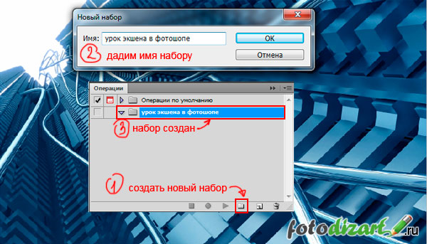

Следующим шагом будет создание новой операции. Для ее создания кликнем на пиктограмму в окне операции и настроим ее. У поля набор должно быть название нашего набора (урок экшена в фотошопе). Функциональные клавиши устанавливаем на F2 и Shift, тем самым после создания экшена у нас будет возможность применять эту операцию, нажимая указанные клавиши, а также нажимая на клавишу выполнить команду или операцию в окне операций. Цвет для экшена при представлении в виде кнопки ставим зеленый. Нажимаем на клавишу записать и начнется запись нашего экшена.

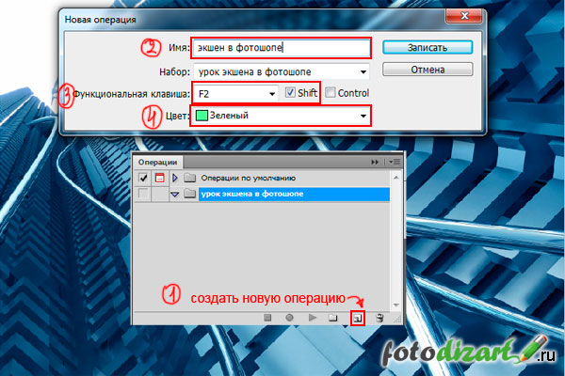

Далее нажимаем на кнопку записать и производим необходимые действия, которые будут записываться. Начнем по пунктам, которые мы определили для нашего экшена. Итак, первый наш пункт — это изменить размер фото по нужным пропорциям. Для этого идем в меню Изображение > Размер изображения, в появившемся окне установим нужные пропорции. Для нас это ширина 600 пикс. все галочки оставляем, при необходимости можно изменить разрешение. Жмем ОК, первый пункт выполнен.

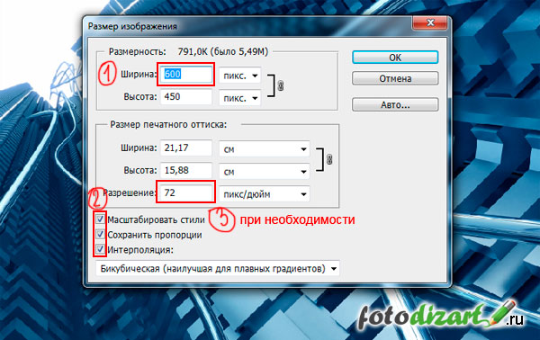

После чего идем в меню изображение и выбираем Автотон. Далее в этом же списке меню выбираем Автоконтраст и Автоматическую цветовую коррекцию.

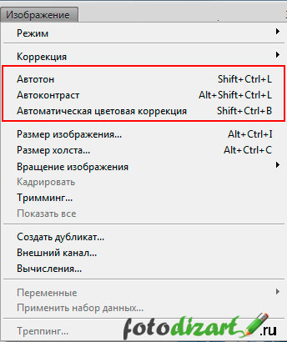

В заключение сохраним наш файл в нужную нам папку, имя файла не меняем, иначе при сохранение следующего файла он заменит предыдущий. Все последующие файлы будут сохраняться именно в ту папку, куда вы укажите. Формат выбипаем jpg. Для сохранения идем в Файл > Сохранить как… Закрываем файл.

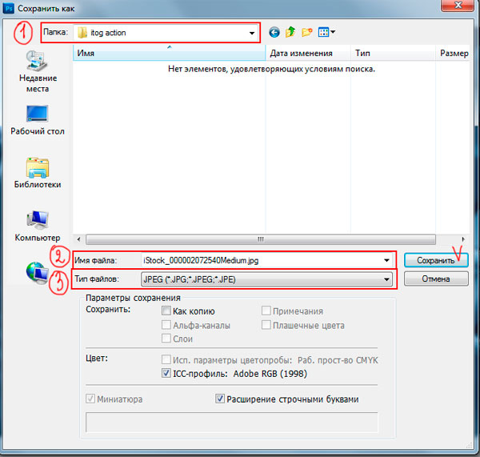
Ну вот и все, мы создали операцию в Фотошопе, остается только нажать на кнопку остановить записи. Ниже показан скрин, как должен выглядеть наш экшен.

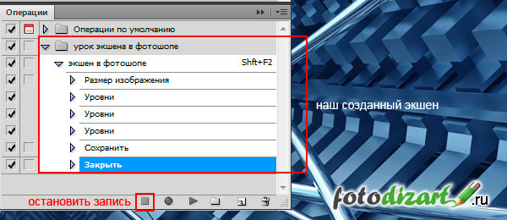
Теперь для применения экшена достаточно загрузить фото в Фотошоп, нажать горячие клавиши F2 и Shift или выбрать операцию (экшен) и нажать кнопку Выполнить команду или операцию. И экшен выполнит все те действия, что мы в него записали, таким образом, нам нужно всего два клика мыши вместо 10.
Если хотите на будущее сохранить экшен на своем компьютере, то вам необходимо выделить набор экшена. После чего в верхнем правом углу окна операции вызвать меню и выбрать в нем Сохранить операции. Укажите папку, куда его необходимо сохранить. При переустановке системы или Фотошопа у вас всегда будет готовый экшен, который достаточно только загрузить в графический редактор.

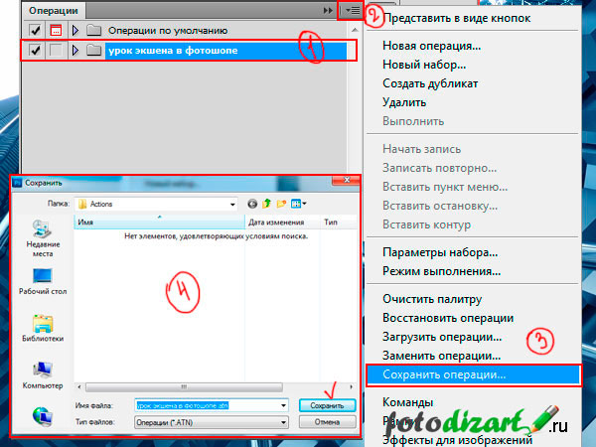

Задания к лабораторно-практической работе «Повышение производительности работы в Adobe Photoshop»

Задание 1. Выполнить упражнения «Использование предустановленных операций» и «Создание своей операции»

Упражнение № 1. «Использование предустановленных операций»

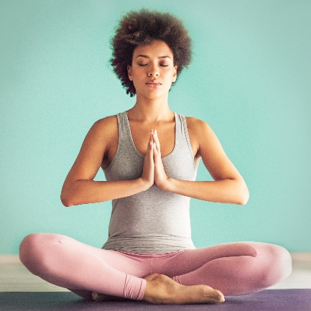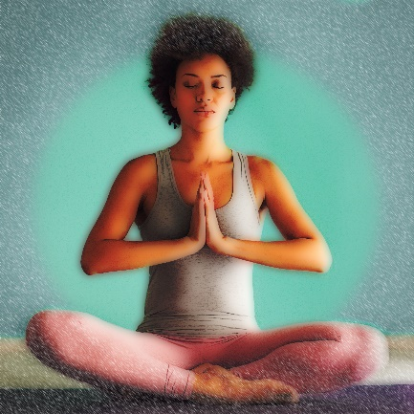
До После

1) Открыть файл использование операций.jpg из папки Упражнения по Фотошопу/12.1.Создание операции.
2) Применить к файлу несколько предустановленных операций по своему усмотрению.
3) Сохранить файл в формате jpg.

Упражнение № 2. «Создание своей операции»
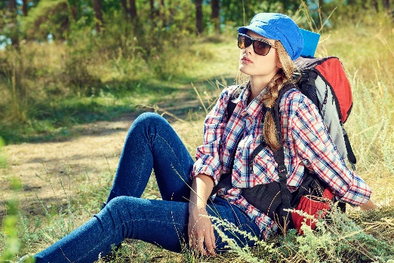
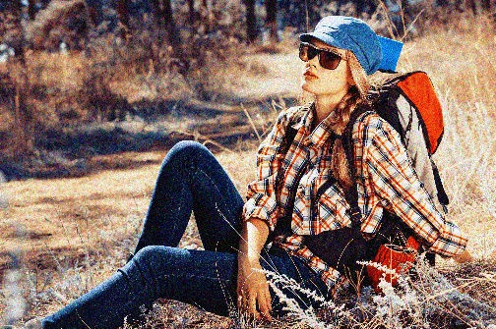

До После

1) Открыть файл создание операции исх1.jpg из папки Упражнения по Фотошопу/12.1.Создание операции.
2) Создать операцию и обработав изображение по своему усмотрению создание операции исх1.jpg.
3) Применить созданную операцию к файлам создание операции исх2.jpg и создание операции исх3.jpg.
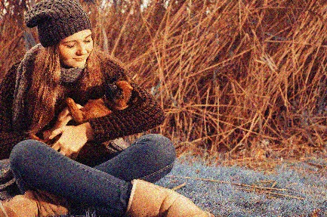
До После

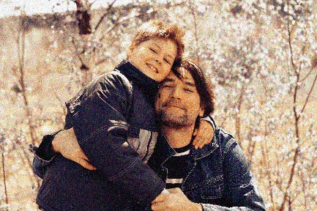
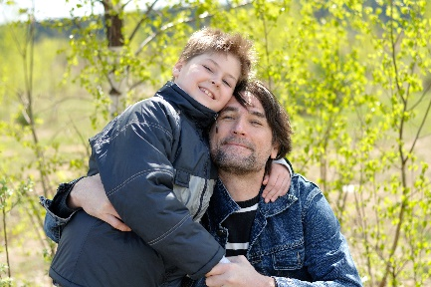

До После

Задание 2. «Загрузка и редактирование операций»

До После

1) Скачать и установить экшен SpoonGraphic-Photo-Effects.atn из папки Упражнения по Фотошопу/12.2. Редактирование и загрузка операций или любой другой по своему вкусу.
2) Открыть файл спунграфик.jpg.
3) Применить к спунграфик.jpg установленный экшен. Возможно, с добавлением своих операций.
4) Сохранить файл в формате jpg.

Задание 3. Выполнить упражнения «Обработчик изображений» и «Пакетная обработка изображений»

Упражнение № 1. «Обработчик изображений»

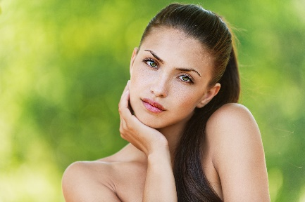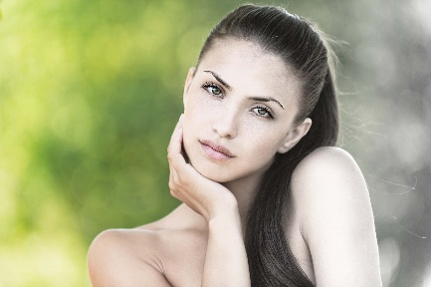

1) Открыть файлы 1.jpg, 2.jpg, 3.jpg, 4.jpg, 5.jpg, 6.jpg из папки Упражнения по Фотошопу/12.3. Пакетная обработка изображений/Портрет женский.
2) Обработать при помощи Обработчика Изображений, выбрав Экшен по своему вкусу.
3) Сделать скрин полученной папки с обработанными изображениями.

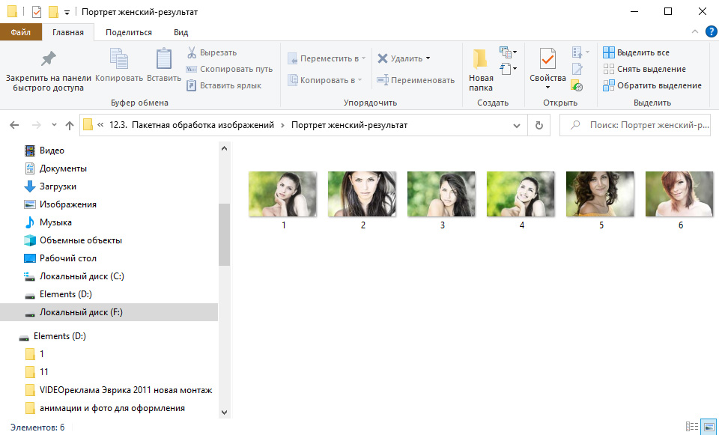

Упражнение № 2. «Пакетная обработка изображений»

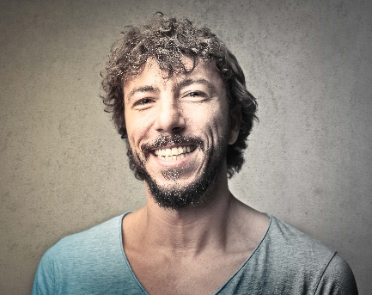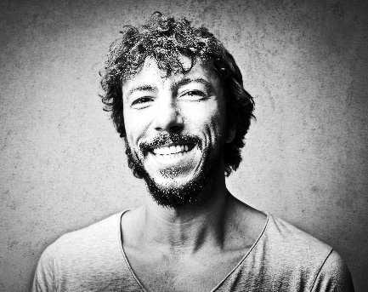

1) Открыть файлы 7.jpg, 8.jpg, 9.jpg, 10.jpg, 11.jpg, 12.jpg из папки Упражнения по Фотошопу/12.3. Пакетная обработка изображений/Портрет мужской.
2) Обработать при помощи Пакетной обработки, выбрав Экшен по своему вкусу.
3) Сделать скрин полученной папки с обработанными изображениями.

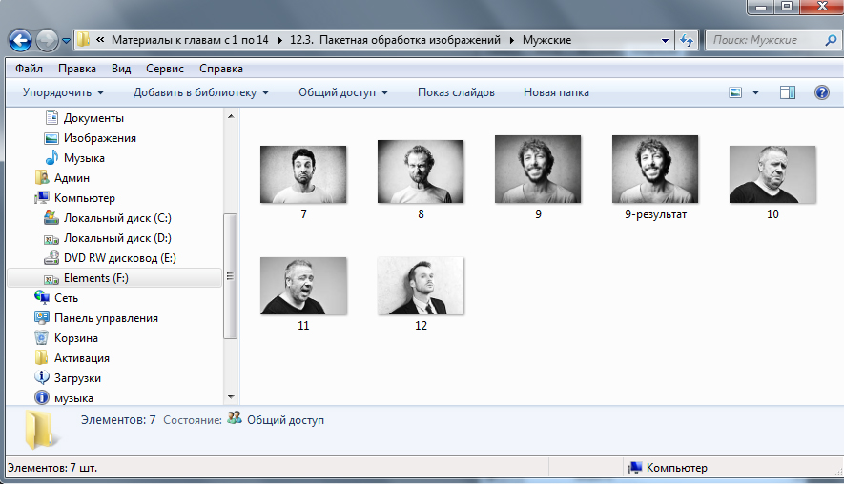

Обеспеченность лабораторно-практических занятий

Основные источники:
- Информатика: учебник / Н.Д. Угринович. — Москва: КноРус, 2018. — 377 с.
- Информатика. Практикум: практикум / Н.Д. Угринович. — Москва: КноРус, 2018. — 264 с.
- Информационные технологии в профессиональной деятельности: учебник / Е.В. Филимонова. — Москва: КноРус, 2017. — 482 с.

Дополнительные источники:
- Основы информатики: учебник / В.Ф. Ляхович, В.А. Молодцов, Н.Б. Рыжикова. — Москва: КноРус, 2018. — 347 с.
- Информационные технологии. Задачник (для СПО). Учебное пособие: учебное пособие / С.В. Синаторов. — Москва: КноРус, 2018. — 253 с.

Интернет-ресурсы:
- http:// www.edu.ru - каталог образовательных Интернет-ресурсов.
- http:// www.universarium.org
- http:// www.openedu.ru
- http://www.intuit.ru
- https://helpx.adobe.com/ru/photoshop/using/actions-actions-panel.html#about_actions_and_the_actions_panel
- https://helpx.adobe.com/ru/photoshop/using/creating-actions.html
- https://fotodizart.ru/kak-sozdat-v-fotoshope-ekshen.html
- Photoshop с нуля 2021. Авторский курс Оксаны Решетнёвой.
https://cloudlessons.ru/online/course.html?id=315&pid=368&lid=4166
https://cloudlessons.ru/online/course.html?id=315&pid=368&lid=4167
https://cloudlessons.ru/online/course.html?id=315&pid=368&lid=4168
https://cloudlessons.ru/online/course.html?id=315&pid=368&tid=371

Материально-техническое обеспечение
Материально-техническое обеспечение включает в себя наличие специализированного кабинета, имеющего:
- посадочные места по количеству обучающихся;
- рабочее место преподавателя;
- технические средства обучения: компьютер с лицензионным программным обеспечением и выходом в сеть Интернет, лицензионное или свободно распространяемое программное обеспечение по профилю обучения, мультимедийный проектор.
Для проведения лабораторно-практических занятий имеется учебный класс, укомплектованный всем необходимым оборудованием и инвентарем.

